2023年河南省普通高中招生考试试卷
地理
注意事项：
1．本试卷共6页，分为选择题和综合题，满分50分，考试时间50分钟。
2．本试卷上不要答题，请按答题卡上注意事项的要求直接把答案填写在答题卡上。答在试卷上的答案无效。
一、选择题（本题包括20个小题，每小题1分，共20分。每小题只有一个选项符合题意）
邮戳是邮局在信件、包裹等上加盖的戳记。各地邮局常会结合地域文化景观设计纪念邮戳。下图为我国部分邮局的位置和营业时间示意图。读图，完成下面小题。
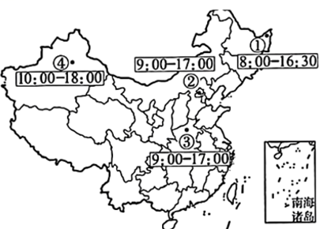
1. 图示邮局营业时间存在差异的主要原因是（ ）
A. 地球形状 B. 地球大小 C. 地球自转 D. 地球公转
2. 最可能在②地邮局加盖的邮戳是（ ）
A.  B. 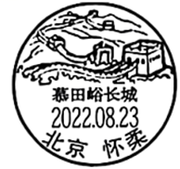 C.  D. 
【答案】1. C 2. B
【解析】
【1题详解】
由于地球自转，导致地球上不同经度的地区出现了时间差异。我国东西跨经度广（约60°），东西时间差异大，因此不同地区的邮局营业时间存在差异。C正确。时间差异与地球形状、地球大小、地球公转无关，ABD错误。故选C。
【2题详解】
图中②地区为北京，B慕田峪长城位于北京，因此可能在②地邮局加盖的邮戳是B。A邮戳可能在河南加盖，C邮戳可能在广东加盖，D邮戳可能在海南加盖。ACD错误，故选B。
【点睛】地球自转产生的现象：日月星辰的东升西落，昼夜更替，时间差异。地球公转产生的现象：正午太阳高度的变化 、昼夜长短的变化、四季的更替、五带的划分。
人口分布受多种因素影响。一个地区人口数量过多或过少，都会成为人口问题。下图为南美洲人口分布示意图。读图，完成下面小题。
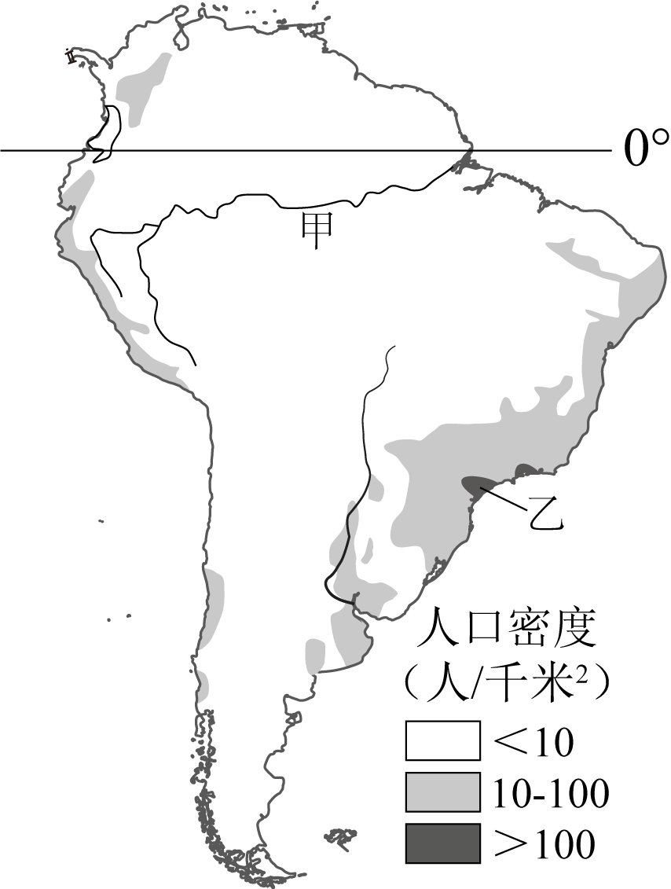
3. 南美洲人口集中分布在（ ）
A. 北部 B. 内陆地区 C. 东南部 D. 河流沿岸
4. 影响甲区域人口分布的主要因素是（ ）
A. 地形 B. 矿产 C. 河流 D. 气候
5. 乙区域可能出现的人口问题有（ ）
①劳动力短缺②交通压力增大③居住条件差④国防兵源不足
A. ①② B. ①④ C. ②③ D. ③④
【答案】3. C 4. D 5. C
【解析】
【3题详解】
读图可知，南美洲的人口集中分布在东南部地区，因为东南沿海地区交通便利，气候温暖湿润，开发历史悠久，适宜人类居住。C正确，ABD错误，故选C。
【4题详解】
甲区域为亚马孙热带雨林地区，主要为热带雨林气候，全年高温多雨，不适宜人类生存，因此人口密度小。因此气候是影响甲区域人口分布的主要因素。D正确。地形、矿产、河流不是主要的影响因素。ABC错误，故选D。
【5题详解】
乙区域人口密度过大，过多的人口给交通、住房、医疗等带来了压力，增加交通拥堵，居住条件可能会差，②③正确。劳动力短缺、国防兵源不足是人口增长过慢、人口数量少带来的问题，与乙区域不符。C正确，ABD错误，故选C。
【点睛】人口数量过多，增长过快：会带来环境破坏、资源减少、社会问题（交通拥挤、住房紧张、饥饿贫困、就业困难等），解决措施是生育控制政策。人口增长过慢会造成人口老龄化现象、劳动力短缺、国防兵源不足； 解决措施是鼓励生育。
印度和新西兰是养牛业大国。印度的牛奶产量居世界前列，但奶制品出口量小，新西兰则是奶制品出口大国。下图为印度和新西兰简图。读图，完成下面小题。
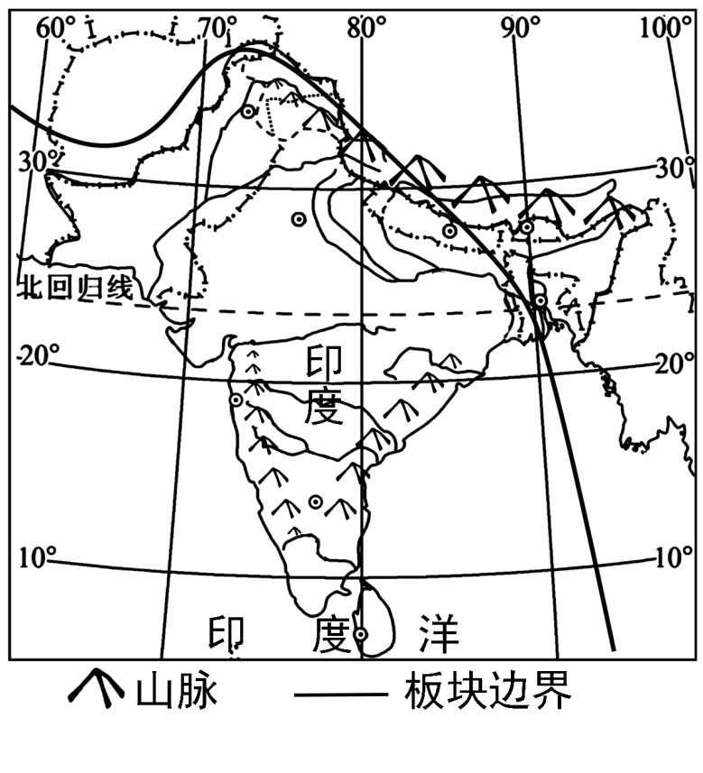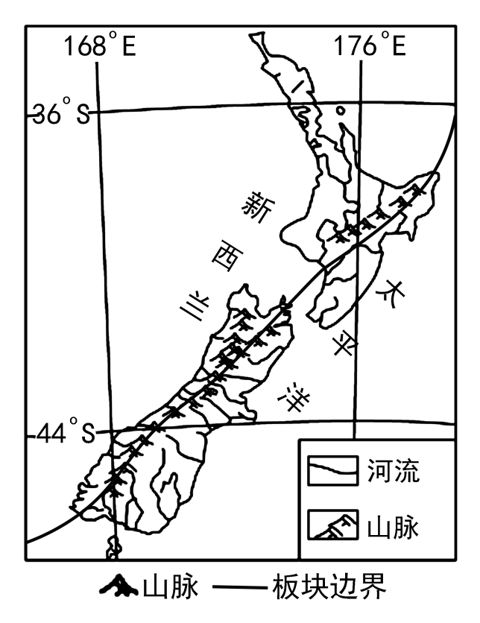
6. 两国均位于（ ）
A. 中纬度 B. 北半球 C. 板块交界处 D. 太平洋沿岸
7. 印度奶制品出口量小的主要原因是（ ）
A. 产量不稳定 B. 国内市场大 C. 自然灾害多 D. 交通条件差
8. 与印度相比，新西兰发展养牛业的优势体现在（ ）
①气候温和湿润，牧草多汁②地形平坦开阔，利于放牧
③养殖技术先进，管理规范④国土面积较大，草场广布
A. ①③ B. ①④ C. ②③ D. ②④
【答案】6. C 7. B 8. A
【解析】
【6题详解】
印度位于北半球低纬度地区，新西兰位于南半球中纬度地区，AB错误。印度位于亚欧板块与印度洋板块交界处，新西兰位于太平洋板块和印度洋板块交界处，C正确。印度濒临印度洋，新西兰濒临太平洋，D错误。故选C。
【7题详解】
印地人口众多，是世界人口大国，众多的人口对奶制品需求量大，因此印度奶制品出口量小的主要原因是国内市场大，B正确。产量不稳定、自然灾害多、交通条件差不是主要原因。B正确，ACD错误，故选B。
【8题详解】
新西兰主要为温带海洋性气候，全年温和湿润，利于多汁牧草生长；而印度主要为热带季风气候，不利于牧草生长，①正确。新西兰地形多山地，②错误。新西兰的养殖技术更先进，管理更规范，③正确。新西兰比印度的国土面积小，④错误。故选A。
【点睛】新西兰是世界上最重要的畜牧业国家之一。畜牧业是新西兰经济的支柱行业。这里以家庭农场为主，但经营规模比澳大利亚小。新西兰的农业已经高度机械化，农业生产的商品率高。
2014年，我国南极泰山站正式投入使用，因其红色的碟形高架设计被称为“中国红灯笼”。2019年，泰山站二期雪下建筑顺利完工，雪下建筑采用集装箱模块组合形式，主体埋于深雪之下。下图为泰山站一期和二期建筑景观图。读图，完成下面小题。
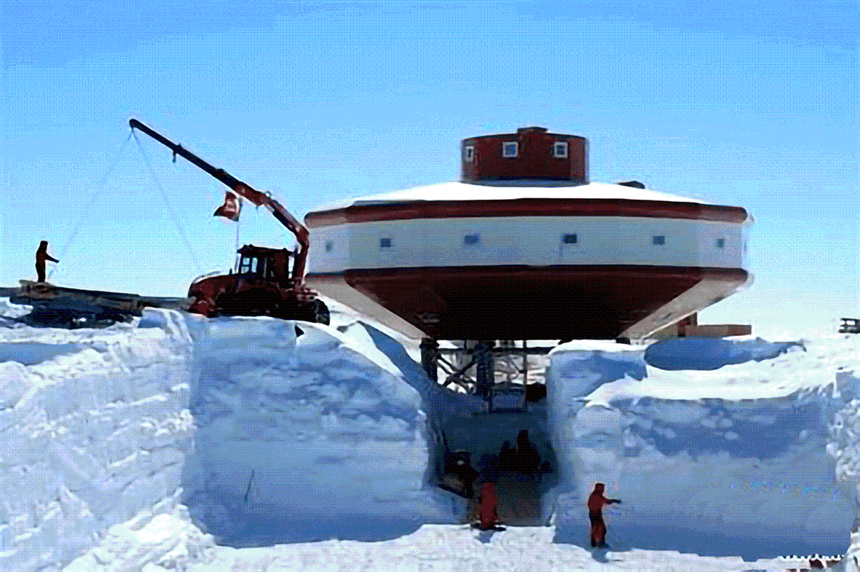
9. 泰山站二期雪下建筑的施工时间最可能是（ ）
A. 12、1、2月 B. 3、4、5月 C. 6、7、8月 D. 9、10、11月
10. 与一期建筑相比，二期雪下建筑（ ）
A. 保温性强 B. 外形美观 C. 易于采光 D. 视野开阔
【答案】9. A 10. A
【解析】
【9题详解】
据所学知识可知，泰山站位于南极圈以内，泰山站二期雪下建筑的施工时间最可能每年的12、1、2月，因为此时南极地区处在一年中气温最高的季节，且白昼时间长，便于施工，A正确；3、4、5月、6、7、8月和9、10、11月气温都较低，不适合施工，BCD错误。故选A。
【10题详解】
南极地区常年覆盖积雪，雪有保温作用，泰山站二期主体埋于深雪之下，可以阻挡外面冷空气进入，与一期建筑相比，保温性强，A正确；二期雪下建筑采用集装箱模块组合形式，外形并不比一期建筑美观，B错误；二期建筑位于雪下，不宜于采光，视野也不开阔，CD错误。故选A。
【点睛】中国南极泰山站是继长城站、中山站、昆仑站之后中国的第四个南极科学考察站。中国南极泰山站寓意坚实、稳固、庄严、国泰民安等，代表了中华民族巍然屹立于世界民族之林含义，于2014年2月8日上午11点宣布其正式建成开站。
下图为2023年我国部分城市的樱花最佳观赏期示意图。读图，完成下面小题。
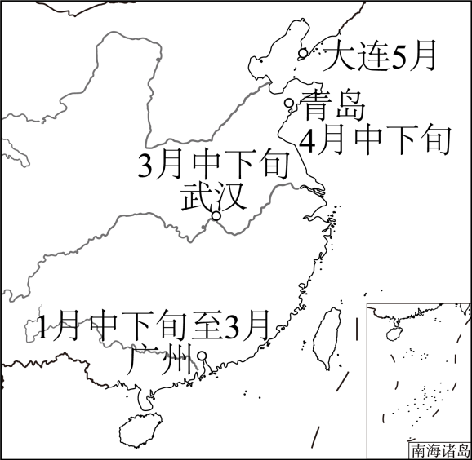
11. 图示区域赏樱时间不同的主要影响因素是（ ）
A. 人类活动 B. 海陆位置 C. 地势高低 D. 纬度位置
12. 武汉樱花的花期通常持续两周以上。2022年，正值盛花期的樱花开放仅一周后几乎一夜落光，导致这种现象的天气最有可能是（ ）
A.  B.  C.  D. 
【答案】11. D 12. C
【解析】
【11题详解】
我国南部地区纬度位置较低，春季气温回升快，樱花开放时间早；随着纬度位置的升高，气温回升逐渐推迟，樱花开放的时间也将推迟；因此图示区域樱花开放大致由南向北依次盛开，纬度位置是影响樱花开放时间差异的主要原因。D正确，ABC错误，故选D。
【12题详解】
图中C表示大雨，大雨可能使樱花一夜落光。图中A晴天、B阴天、D雾不会导致樱花一夜落光，ABD错误，故选C。
【点睛】影响气候主要因素：海陆因素、纬度因素、地形因素。一般来说：纬度越高，气温越低；纬度越低，气温越高。距海近，降水多，温差小；距海远，降水少，温差大。地势（海拔）高，气温低；地势（海拔）低，气温高。山地背风坡降水少，迎风坡降水多。
1952年以来，陕西省榆林市韭园沟开展了持续七十年的水土保持工作，为治水治沙探索破解之道。下图为黄河流域水土保持率、黄河流域范围及韭园沟水土流失治理示意图。读图，完成下面小题。
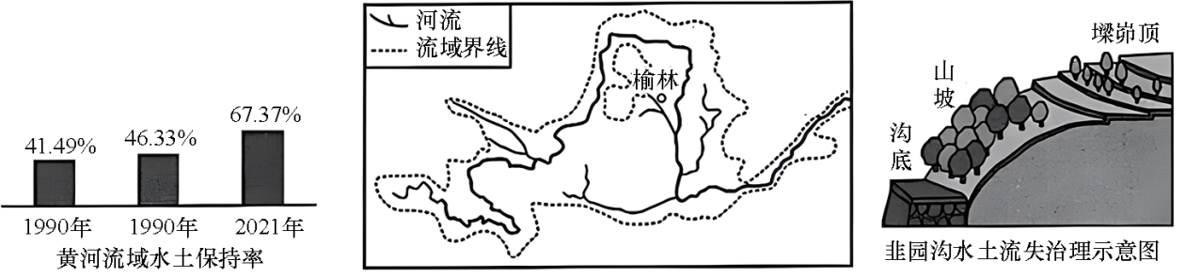
13. 1990~2021年黄河流域水土保持率（ ）
A. 呈上升趋势 B. 呈下降趋势 C. 先升后降 D. 先降后升
14. 下列组合与图示水土流失治理措施对应正确的是（ ）
A. 墚峁顶——打坝淤地 B. 山坡——植树种草
C. 沟底——种植经济林 D. 山坡——草田轮作
【答案】13. A 14. B
【解析】
【13题详解】
读柱状图数据可知，1990-2021年黄河流域水土保持率1990年为41.49%，1999年为46.33%，2021年为67.37%，呈现逐渐上升的趋势，A正确，BCD错误。故选A。
【14题详解】
图示水土流失治理措施为：梁峁顶，较为平缓，可开展草田轮作、种植经济林，A错误；在沟底打坝於地，淤地坝既能保持水土，又能耕作，增加粮食产量，C错误；在山坡植树种草，栽种水保林和人工牧草，B正确，D错误。故选B。
【点睛】黄土高原水土流失的治理关键在于水土保持：采取植树种草等生物措施和建梯田、修挡土坝等工程措施相结合。合理安排生产活动，如陡坡退耕还林还草，减少过度放牧牲畜数量等。生物措施、农业措施、工程措施相结合，共同抓好大保护，协同推进大治理。
“浙东唐诗之路”是以唐诗为主题、以唐代诗人的足迹为纽带形成的诗歌文化线路。2022年，杭台高铁开通，“浙东唐诗之路”与现代高铁相遇相融、相得益彰。下图为“浙东唐诗之路”和杭台高铁线路示意图。读图，完成下面小题。
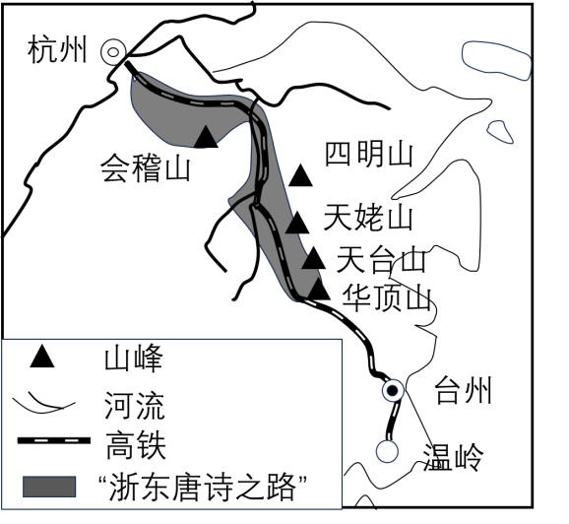
15. “浙东唐诗之路”沿途可以领略到（ ）
A. 天台邻四明，华顶高百越 B. 大漠孤烟直，长河落日圆
C. 气蒸云梦泽，波撼岳阳城 D. 岱宗夫如何，齐鲁青未了
16. 杭台高铁对推广“浙东唐诗之路”的积极作用有（ ）
①提供便捷的交通运输②促进区域的文旅交流
③保持原始的自然风貌④传承优秀的唐诗文化
A. ①②③ B. ①②④ C. ①③④ D. ②③④
【答案】15. A 16. B
【解析】
【15题详解】
“天台邻四明，华顶高百越”描述的为天台山和华顶山的景观，“浙东唐诗之路”沿途可以领略到天台山和华顶山的美景，A正确。“大漠孤烟直，长河落日圆”描述的为我国西北地区景观，“浙东唐诗之路”位于我国南方地区，B错误。“气蒸云梦泽，波撼岳阳城”描述的是湖南省洞庭湖区域，“岱宗夫如何，齐鲁青未了”描述的是山东地区，“浙东唐诗之路”不经过这些区域，CD错误。故选A。
【16题详解】
杭台高铁为“浙东唐诗之路”的旅程提供了便捷的交通运输，沿线地区能够更加紧密地联系在一起，促进了区域的文旅交流，同时也在旅行中传承了优秀的唐诗文化，①②④正确。杭台高铁与保持原始的自然风貌无关，③错误。故选B。
【点睛】杭台铁路也与“浙东唐诗之路”的线路高度契合，沿线文化旅游资源丰富，是一条名副其实的“诗路高铁”。杭台高铁的开通运营，进一步完善了区域铁路网结构，极大便利沿线人民群众出行，对促进沿线旅游资源开发，助力长三角区域一体化发展，具有十分重要的意义。
广东省水产养殖产量稳居全国第一，着力打造“粤海粮仓”。2019年8月，我国研发的全球首台半潜式养殖平台“澎湖号”在广东投入使用，实现了恶劣海况下的安全生产。下图为广东省位置示意图。读图，完成下面小题。
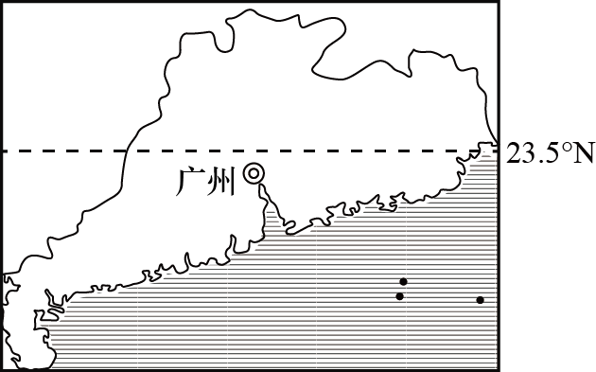
17. 广东省发展渔业的突出优势在于（ ）
A. 光热充足 B. 人口众多 C. 交通便利 D. 海域辽阔
18. 在渔业生产中，“澎湖号”抵御的主要自然灾害是（ ）
A 地震 B. 寒潮 C. 干旱 D. 台风
【答案】17. D 18. D
【解析】
【17题详解】
读图可知，广东濒临我国南海，海域面积辽阔，为发展渔业提供充足的空间，D正确；人口众多、交通便利不是主要优势，BC错误；光热资源对渔业资源的影响小，A错误。该题选D。
【18题详解】
根据材料“澎湖号”为半潜式养殖平台，该平台在海洋上，广东位于我国南部沿海，夏秋季节多台风，半潜式养殖平台实现了恶劣海况下的安全生产，所以该平台抵御的主要自然灾害为台风，D错误；地震发生频率低，对渔业生产影响小，A错误；寒潮和干旱对渔业生产较小，BC错误，该题选D。
【点睛】海洋有着丰富的自然资源，拥有世界3000万物种中的99%。在当今全球粮食、资源、能源供应紧张与人口迅速增长的矛盾日益突出的情况下，人们向大海要空间、要资源。大力发展蓝色农业，是实现“建设海洋强国”战略，开发海洋资源的首要任务之一，也是我们国家和民族生存发展的希望。
“鏖战独树镇”是长征著名战斗之一，其旧址位于河南省方城县。南水北调中线工程也流经此地，一片丹心见证了一江“丹水”北上。下图为河南省境内长征行进方向和南水北调中线工程线路示意图。读图，完成下面小题。
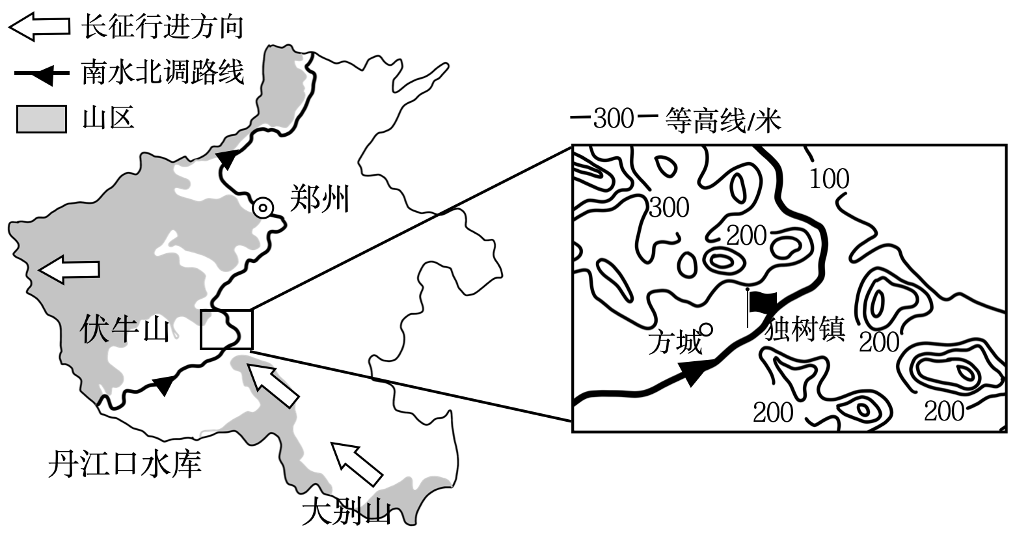
19. 独树镇战斗中，红军战士英勇无畏，胜利挺进伏牛山区。在这里，红军要战胜的困难是（ ）
A. 悬崖陡峭，攀爬不便 B. 河网纵横，行军缓慢
C. 山地夹峙，易受阻击 D. 雪山林立，湿滑难行
20. 南水北调中线工程选择从独树镇经过的主要原因是（ ）
A. 城镇较多 B. 工程量小 C. 线路较短 D. 水质优良
【答案】19. C 20. B
【解析】
【19题详解】
读图中等高线地形图可知，伏牛山区地形以山地为主，红军在这里受到山地夹峙，易受阻击，C正确。悬崖所在地区多条等高线重叠，图中没有陡峭的悬崖，A错误。该地区没有很多河流，B错误。伏牛山地区气温较温暖，海拔也不高，没有雪山林立，D错误。故选C。
20题详解】
南水北调中线工程选择从独树镇经过，因为这条路线大致与等高线平行，坡度小，工程量小，修建成本低，B正确。城镇多、线路短、水质优不是主要原因，ACD错误。故选B。
【点睛】陡崖是垂直或近似垂直的陡坡，在等高线地形图中表示为等高线重合。山峰一般指尖状山顶并有一定高度，在等高线地形图中为等高线闭合，中间高四周低。山脊：等高线向低处凸出。山谷：等高线向高处凸出，山谷常形成河流。鞍部：两个相邻山顶的中间平缓部位。
二、综合题（本题包括4个小题，共30分）
21. 西藏充分发挥水资源优势，助推“西藏好水”走向国内外市场。2022年，西藏饮用水出口额增长近50%。下图为西藏水资源分布示意图。阅读图文材料，回答下列问题。
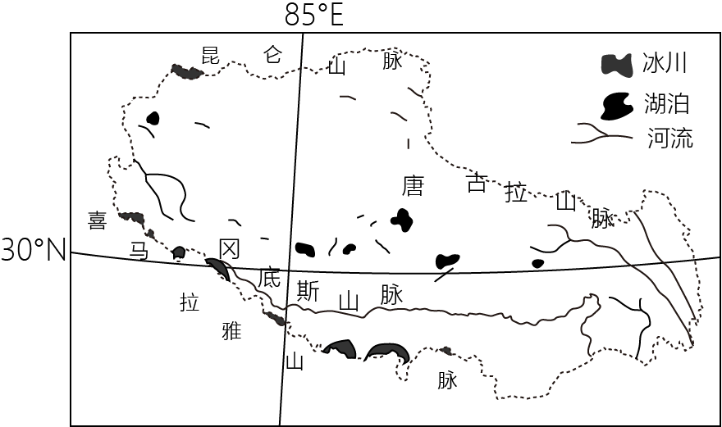
守一方净土，掬一捧天上之水。西藏是世界上罕有的无污染之地，也是我国水资源最丰富的地区。这里的水富含多种人体所需的矿物质，具有极高的开发利用价值。
（1）西藏水资源主要包括____、____、淡水湖泊水等
（2）描述西藏水资源的特点。
受自然条件制约，生产难和物流成本高曾是西藏天然饮用水产业面临的两座大山。随着国家持续的建设投入，西藏交通、物流等快速发展，天然饮用水市场竞争力显著增强。
（3）简述西藏天然饮用水生产难的自然原因。
（4）列举两条我国在降低西藏物流成本方面采取的措施。
【答案】（1） ①. 冰川水 ②. 河流水、地下水
（2）总量大；种类多；分布广；无污染；水质优。
（3）海拔高，气温低；空气稀薄，容易缺氧；山地众多，地表起伏大；冻土广布等。
（4）加强铁路、公路、航空、物流等基础设施建设。
【解析】
【分析】本题以西藏水资源为背景设置试题，设置四个小题，涉及水资源的类型、特点、问题、治理等知识，考查学生地理综合分析的能力和素养。
【小问1详解】
西藏水资源丰富，是我国水域面积最大的省，水资源主要包括河流水、湖泊水、沼泽水、冰川水、地下水等多种存在形式。
【小问2详解】
“我国水资源最丰富的地区”可知西藏水资源总量大；水资源的类型多样，种类多；由图中水资源的分布情况来看，水资源分布广；“西藏是世界上罕有的无污染之地，这里的水富含多种人体所需的矿物质，具有极高的开发利用价值”可知，西藏水资源无污染，水质优。
【小问3详解】
西藏位于青藏高原，海拔高，气温低，气候条件恶劣；这里空气稀薄，容易缺氧；山地多，地表起伏大，冻土广布，不利于天然饮用水的生产。
【小问4详解】
我国在降低西藏物流成本方面采取的措施有：加强了铁路、公路、航空、物流等基础设施建设，构建‘物流产业园+配送中心+末端配送点’的三级城乡配送网络，建立物流信息服务的网络平台，推动物流业数字化转型。
22. 四川省宜宾市以其丰富竹资源、发达的竹产业，成为“竹经济”强市。下图为四川省地形图、宜宾市气候统计图及竹子习性示意图。阅读图文材料，回答下列问题。
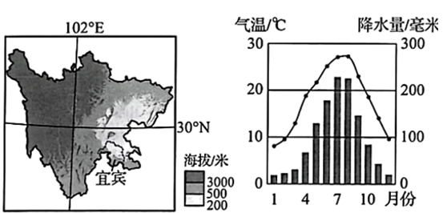

我喜欢温暖潮湿、排水良好的环境。我生长速度快，浑身是宝，具有很强的可塑性，用我制成的产品绿色环保。
（1）简析宜宾竹资源丰富的自然原因。
（2）竹子在日常生活中用途广泛，请列举两种常见的竹制品。
2021年5月，世界首例钢竹混合结构建筑体——宜宾国际竹产品交易中心（下图）正式投入使用，它是世界上以竹为主材的最大建筑。
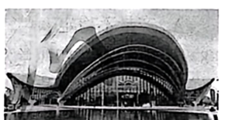
（3）有人认为“该建筑以竹为主材优势明显”。请为此观点提供证据。
（4）请为宜宾设计一句带有竹元素的宣传语。
【答案】（1）宜宾为亚热带季风气候，夏季高温，冬季温和，降水较多，满足竹子生长的水热条件；地形多山地丘陵，地势起伏大，排水良好。
（2）竹筷、竹椅、竹席等。
（3）当地竹资源丰富，便于就地取材；竹子可塑性强，建筑造型美观；竹子生长速度快，是可再生资源；竹制品绿色环保；体现了竹文化特色。
（4）示例：宜宾之竹，中国之绿（或以竹为业，宜居宜宾）。
【解析】
【分析】本题以四川地形图、宜宾气候统计图为材料，涉及影响农业的自然因素、南方的自然环境特征以及自然环境对人类活动的影响等知识点，考查读图分析能力以及对相关知识的识记能力。
【小问1详解】
根据材料竹子喜欢温暖潮湿、排水良好的环境，宜宾为亚热带季风气候，夏季高温、冬季温和，降水丰富，水热丰富，适合竹子的生长；地形多山地丘陵，地势起伏大，便于排水。
【小问2详解】
竹子在日常生活中可以制作竹器，比如竹筷、竹椅、竹席、竹篓等。
【小问3详解】
宜宾竹子资源丰富，取材方便；竹子可塑性强，便于制作美观造型；竹子生长速度快，可再生；竹制品绿色环保，体现竹文化特色。
【小问4详解】
要体现竹子的绿色元素特点，竹子之乡，绿色城市；宜宾之竹，中国之绿等。
23. 某中学地理社团以“法国自行车的魅力”为主题开展“云研学”。阅读图文材料，回答下列问题。
【聚焦自行车运动】
始创于1903年的环法自行车赛是全球自行车运动的顶级赛事之一。每年夏季数以万计的人集聚法国观看比赛，赛道沿线自然、人文景观比比皆是，一些鲜为人知的美景也呈现在世人面前。下图为2016年环法自行车赛线路示意图及沿线景观图。
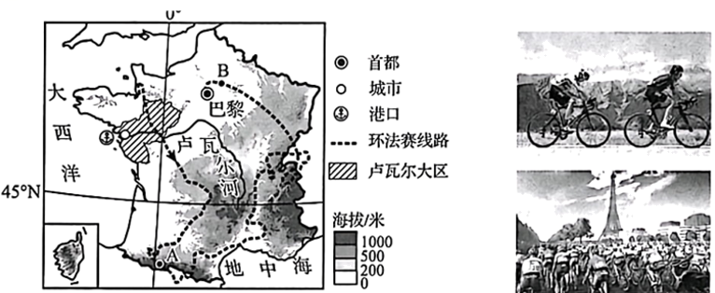
（1）环法自行车赛中，爬坡赛段领先的选手会被授予象征荣誉的圆点衫，选手可获得圆点衫的赛段是____（A或B）；途经卢瓦尔大区时，选手朝____（方向）骑行。
（2）简述环法自行车赛对当地旅游业发展的影响。
【探秘自行车产业】
卢瓦尔大区有着悠久的骑行传统。这里坐拥法国大西洋沿岸第一海港，是法国自行车产业最集中的地区，拥有众多自行车零部件生产商。政府注重培养自行车组装、维修等方面的熟练工人，对新入驻的企业提供办公楼、车间等用地支持。
（3）分析卢瓦尔大区自行车产业发展的有利条件。
【打造“自行车国家”】
2023年，法国政府拨款2.5亿欧元推广自行车计划，打造“自行车国家”。专用的自行车道、完善的停车点等配套设施，让人们的骑行更为安全、便捷。同时，政府为小学生提供专门的骑行课程。
（4）概括法国在推广自行车方面可供借鉴的经验。
【答案】（1） ①. A ②. 东南
（2）提高赛事沿线旅游资源的知名度；吸引大量游客；增加旅游业收入；改善旅游设施，提高服务水平等。
（3）能够结合卢瓦尔大区的具体情况，有条理地分析当地自行车产业发展的有利条件，并能够写出完整的分析过程。当地骑行历史悠久，消费市场广阔；临近海港，海陆交通便利，便于产品运输；自行车产业集中，工业基础雄厚；注重技能培训，技术工人充足；当地政府给予用地等相关政策支持等。
（4）打造自行车品牌赛事；壮大自行车产业；加大资金投入；健全自行车道等配套设施；培养学生的骑行习惯等。
【解析】
【分析】本题以法国自行车赛为背景设置试题，涉及地形图的判读、方向判读、旅游业、工业等知识，考查学生地理综合分析的能力和素养。
【小问1详解】
读图中海拔信息可知，A赛段为由海拔低处到海拔高处，为爬坡赛段，选手可获得圆点衫。B赛段地势较平缓，不是爬坡赛段。图中经线指示南北方向，纬线指示东西方向。途经卢瓦尔大区时，选手由西北向东南骑行。
【小问2详解】
环法自行车赛吸引了数以万计的人集聚法国观看比赛，赛道沿线自然、人文景观丰富，提高赛事沿线旅游资源的知名度。通过环法自行车赛吸引了大量游客，增加了旅游业收入。同时以环法自行车赛为契机，改善了旅游基础设施建设，提高了服务水平。
【小问3详解】
卢瓦尔大区自行车产业发展的有利条件有：卢瓦尔大区临近海港，海陆交通便利，便于产品运输。这里自行车产业集中，工业基础雄厚。注重技能培训，技术工人充足。当地政府给予用地等相关政策支持。当地骑行历史悠久，消费市场广阔。
【小问4详解】
法国在推广自行车方面可供借鉴的经验有：加大资金投入，壮大自行车产业；健全自行车道、停车点等配套设施；利用课程培养学生的骑行习惯；打造自行车品牌赛事，扩大影响力。
24. 航天合作是中非合作的重点领域。阅读图文材料，回答下列问题。
2007年以来，中非在共建航天基础设施、共享卫星资源等方面加强合作，取得丰硕成果。2023年1月，吉布提与中国香港某企业签订协议，计划合作建设航天发射基地。下图为中非部分航天合作项目分布示意图及吉布提气候统计图。
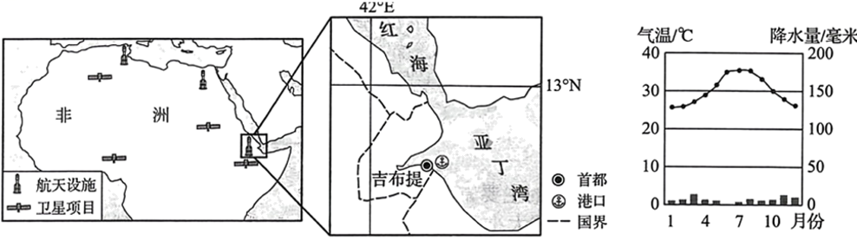
（1）结合吉布提的自然地理特征，完成下列框图。
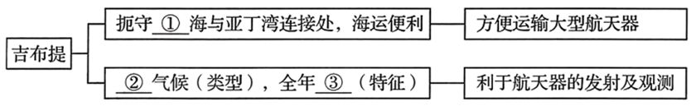
①____;②____;③____;
（2）说出我国在中非航天合作中的优势。
中非航天合作在促进非洲国家社会经济发展、惠及人民生产生活方面发挥着越来越大的作用。下图为卫星部分应用领域示意图。
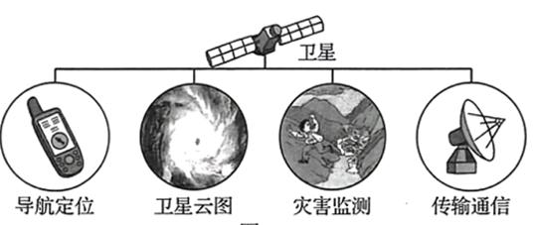
（3）结合图示，举出一例卫星在非洲人民生产生活中的具体应用。
【答案】（1） ①. ①红 ②. ②热带沙漠 ③. ③高温少雨（或炎热干燥）
（2）我国航天技术处于世界领先水平；有大量的航天人才；资金充足；管理经验丰富
（3）用于导航定位，气候监测，防灾减灾，通讯设备等。
【解析】
【分析】本题以中非合作为背景设置试题，涉及地理位置、气候、高新技术等知识，考查学生地理综合分析的能力和素养。
【小问1详解】
吉布提地处非洲东北部亚丁湾西岸，扼①红海进入印度洋的要冲曼德海峡。这里为热带沙漠气候，全年炎热干燥，利于航天器的发射与观测。
【小问2详解】
非洲的现代化发展离不开高新技术的支持。我国在中非航天合作中的优势有：我国航天技术处于世界领先水平，有大量的航天人才；与非洲相比，我国经济较发达，资金充足；我国的管理经验较丰富。
【小问3详解】
读图可知，航天及卫星技术可用于导航定位、气候监测、育种、防灾减灾、通讯等方面。

